首都医科大学附属北京地坛医院
泌尿外科招生简章
首都医科大学附属北京地坛医院是三甲综合性医院，同时是国家级传染病临床培训基地，在感染性疾病合并外科疾病诊疗领域具有全国特色优势。泌尿外科始建于2011年，依托医院感染病诊疗强大平台，深耕HIV、梅毒、乙肝、丙肝等传染病合并泌尿系疾病的外科诊疗，形成独树一帜的专科品牌，是国内少数可规模化开展感染人群泌尿外科微创手术的专科。现面向全国各级医疗机构招收泌尿外科进修医师，欢迎有志于感染相关泌尿外科学、微创泌尿外科技术学习的临床医师报名。
一、科室概况
泌尿外科现有床位21张，年门诊量2万余人次，年收治住院患者2000余人次，科室90%以上手术采用微创方式完成。科室人才梯队完善，现有主任医师3名、副主任医师1名，硕士研究生导师1名；团队含博士2人、硕士5人。科室拥有全套泌尿内镜、尿动力学设备、24小时碎石中心，并共享医院机器人手术系统、高端CT、MRI等大型设备。
科室常规开展输尿管硬镜/软镜碎石、经皮肾镜手术、激光前列腺剜除、腹腔镜泌尿系肿瘤根治、肾上腺肿瘤切除、机器人辅助泌尿外科手术等。核心特色：各类传染病合并泌尿系结石、前列腺疾病、泌尿系肿瘤、尿路畸形患者的围手术期管理与外科手术。科室积累大量感染人群手术防护、围手术期感染评估、术后并发症防控经验，解决很多基层医院不敢开展、难以处理的传染病合并泌尿外科手术难题，填补国内同类进修培训的空白。科室承担多项国家级、市级科研课题，发表多篇SCI及核心期刊论文，具备完善的临床教学体系。
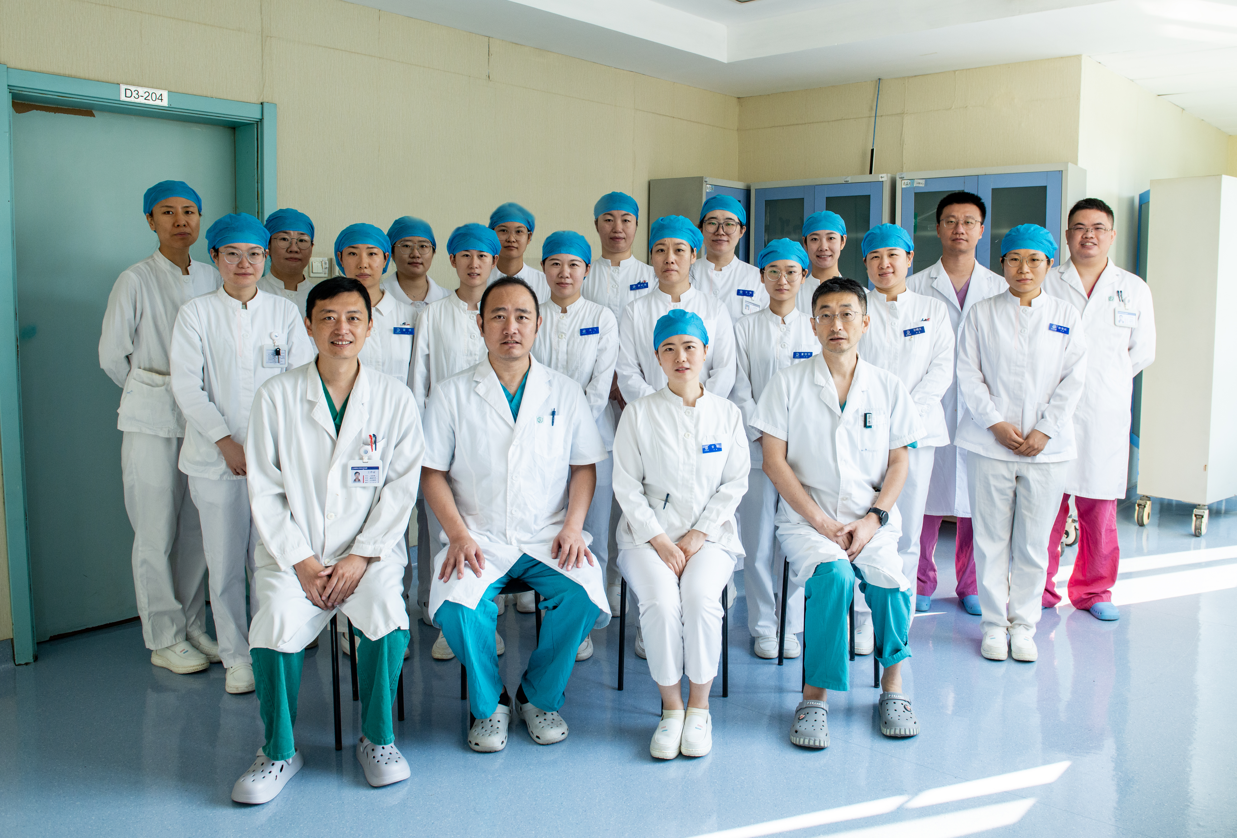
二、进修培养目标
结合不同进修时长，分层设计培养方案，兼顾临床实操、感染防控、围手术期管理能力。
1. 3个月进修（短期专项）：面向希望快速掌握传染病患者泌尿外科手术防护原则、感染合并泌尿系常见病诊疗思路的医师。熟练掌握感染患者术前评估、职业防护规范；观摩微创内镜手术，掌握泌尿系结石、前列腺增生基础诊疗；熟悉传染病患者围手术期风险把控。适合基层、地市级医院医师专项学习感染防控与基础临床思维。
2. 6个月进修（中期系统）：系统学习感染合并泌尿系疾病完整诊疗体系，大量参与门诊、病房管理、手术配合。熟练掌握输尿管镜、经皮肾镜、前列腺激光手术等微创手术操作；独立完成病例书写、术前讨论、术后随访；掌握HIV、乙肝等感染患者围手术期抗病毒、感染风险评估；参与科室病例讨论、学术讲座。结业可独立处理常见传染病合并泌尿外科疾病。
3. 1年进修（长期精英）：全面系统学习微创泌尿外科+感染合并泌尿系疑难疾病诊疗。除常规微创手术外，深入学习泌尿系肿瘤、肾上腺疾病、复杂输尿管狭窄的个体化治疗，参与机器人手术学习；参与科室科研病例收集、文献研读；可在导师指导下尝试病例总结与论文撰写。结业具备独立处理感染相关泌尿外科疑难病例、搭建院内感染泌尿外科诊疗流程的能力。
三、招生对象及报名条件
1. 热爱医疗卫生事业，恪守医德，无医疗不良记录。
2. 本科及以上学历，持有医师资格证书、医师执业证书，执业范围为外科专业（泌尿外科方向优先）。
3. 临床工作年限：申请3个月进修需临床工作≥3年；申请6个月/1年进修优先有泌尿外科独立临床工作经验。
4. 由所在单位推荐，同意选派学习，承诺遵守我院各项规章制度。
四、进修期限与招生时间
进修时长：3个月、6个月、12个月三档可选。
医院统一报到时间：每年3月、6月、9月初；特殊情况可协商安排，以录取通知为准。
五、教学安排与结业考核
1. 教学模式：导师一对一带教；日常查房、病例讨论、手术带教；定期开展专题讲座，内容涵盖传染病外科防护、感染患者围手术期管理、泌尿系微创技术进展；进修医师参与门诊、病房、手术全流程。
2. 结业考核：进修期满完成病例考核、技能考核；考核合格发放北京地坛医院进修结业证书。

